5 | 8 | 2 | 4 | 1 | 3 | 6 | 9 | 7
Л | К | А | А | Б | Л | А | А | Й

М | О | Р | Д | А
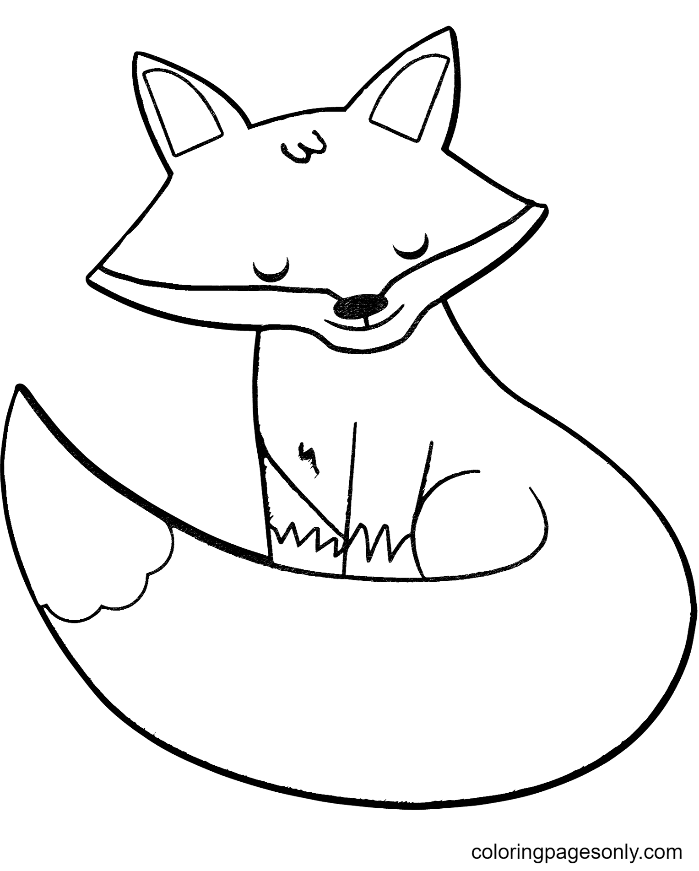 | 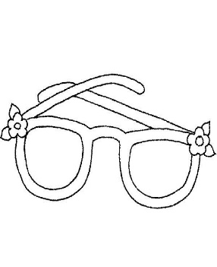 | 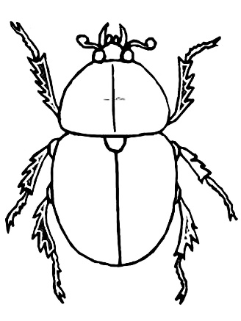 | 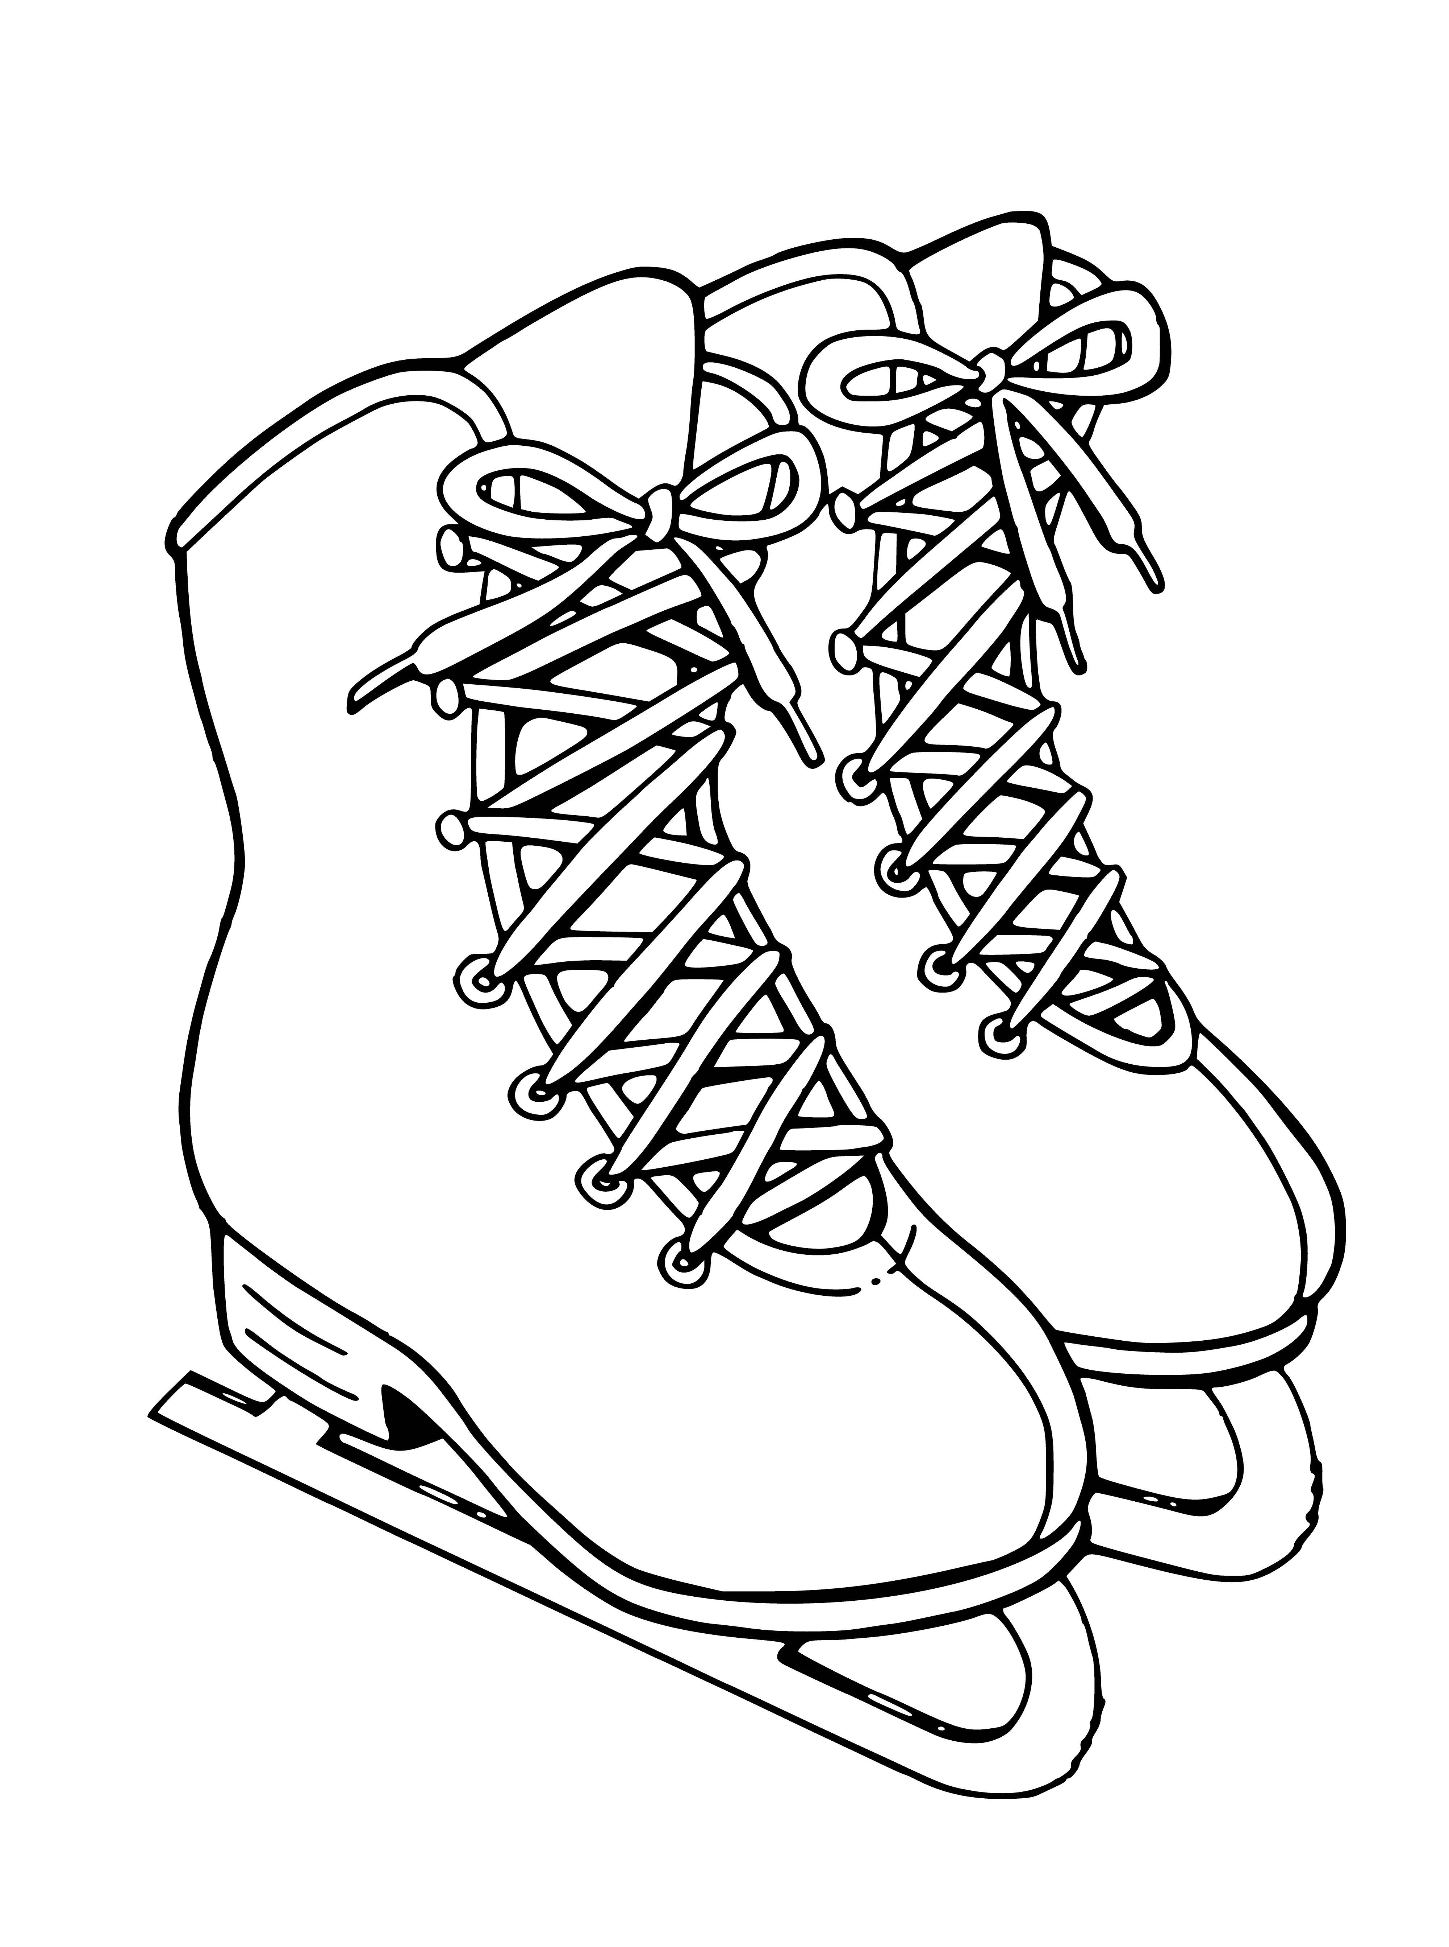 | 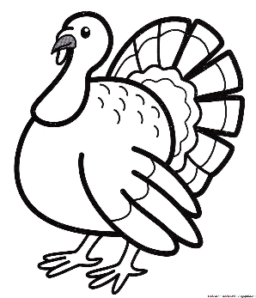
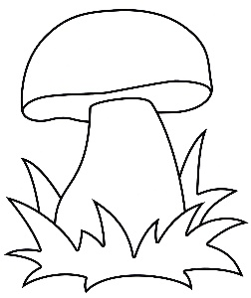 |  | 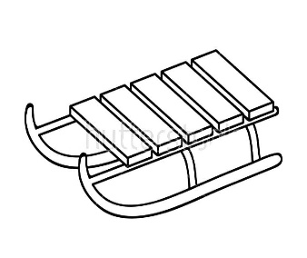 |  | 

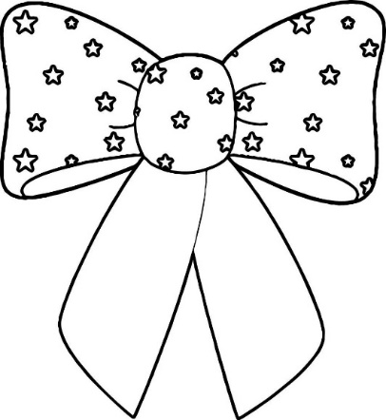 |  | 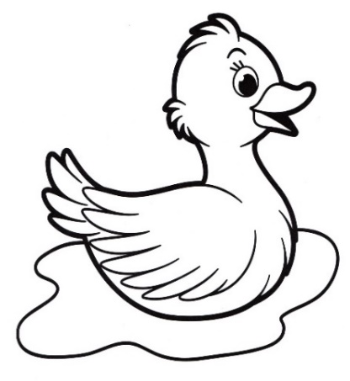 |  |  |  | 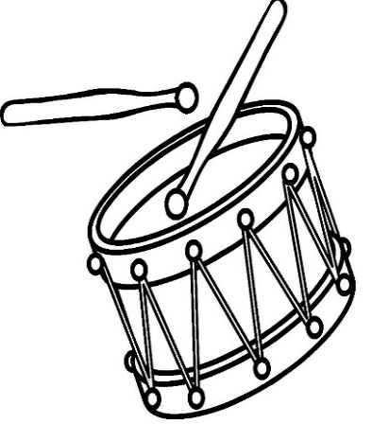 |  |  | 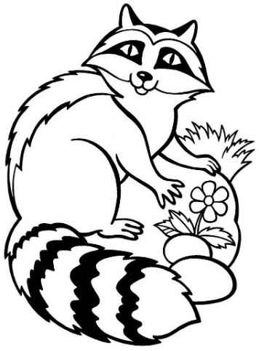 |  | 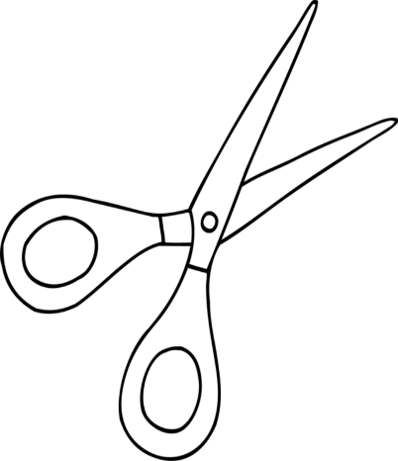
 | 1 |  | 2 | 3 | 4 |  | 5 | 6 |  | 7 | 8 | 9
А | К |  | А | Л | Р |  | С | Ц |  | Ы | В | Х
Б | Ю |  | П | Т | О |  | Г | Ш |  | Ф | С | К
В | М |  | И | Н | Т |  | Ь | В |  | Р | Г | У
Г | Е |  | Б | В | Г |  | Д | Е |  | Ё | Ж | З
Д | И |  | Й | Л | М |  | Н | О |  | П | Р | С
Е | Т |  | У | К | Х |  | Э | З |  | О | Л | У
Ж | Р |  | М | Н | Ш |  | Щ | Б |  | Ч | К | Г
КЛЮЧ | А2 |  | Ж8 | Е3 | Д6 |  | В7 | Г5 |  | Г1 | Б4 | В3

